Возраст 9-12 лет
62
Год занятий – первый

Цикл 4 События Рождества
Урок № 26

Тема:

Цель: Помочь детям понять, что Иисус пришёл на землю,
чтобы спасти людей от грехов их, исполняя
волю Небесного Отца.

Библейский источник: От Луки 2 глава; От Матфея 2 глава.
Библейская история: Рождение Иисуса Христа.
Золотой стих: «Родит же Сына, и наречешь Ему имя: Иисус,
ибо Он спасет людей Своих от грехов их»
От Матфея 1 глава 21 стих
Практическая цель: Побудить детей открыть свое сердце для Христа.

Ход урока

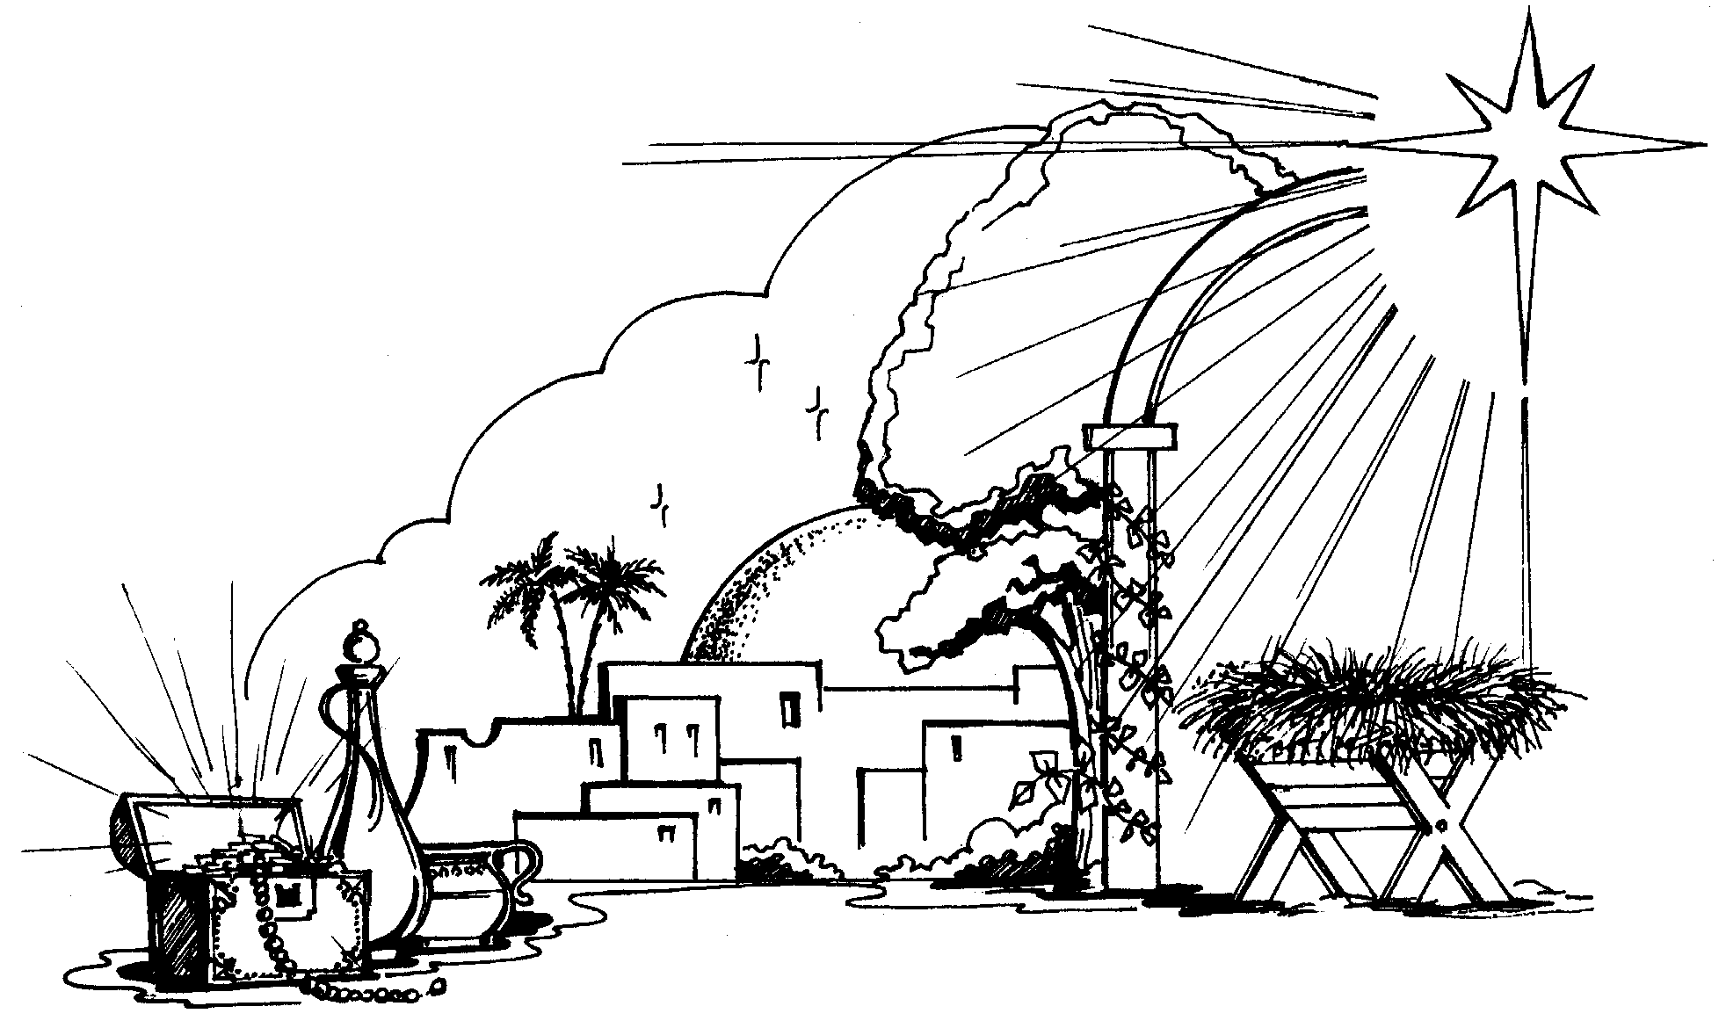
Встреча детей сопровождается рождественскими мелодиями и песнями. (Прил. №1)
Приветствие детей:
Дорогие друзья! Мы очень рады, что вы пришли на праздник Рождества Иисуса Христа, вы хорошо сделали, что оставили все ваши дела и пришли сюда, чтобы послушать о тех событиях, которые были 2000 лет назад, но они и сегодня дороги тем, в чьих сердцах живёт Христос.
И сейчас мы в молитвах поблагодарим Господа, что Он пришел в этот мир, чтобы исполнить волю Отца и тем самым открыть путь в небо.
Молитва:
«Иисус Христос! Мы благодарны тебе за Твоё святое рождение на этой грешной земле. Пребудь с нами и благослови нас, мы просим Тебя, наш Великий и Вечный Бог». Аминь
Выступление воспитателей:
1-й: Всех от сердца поздравляем
Все: С Рождеством!
2-й: И сегодня возвещаем
Все: Всем о нем!
1-й: В этот день Христос родился:
Все: С нами Бог!
2-й: Чтобы и тебе открылся
Все: Путь в чертог!
1-й: Ангел Божий возвещает
Все: Радость всем!
2-й: Нас сегодня приглашает
Все: В Вифлеем.
1-й: Друг! Пойдём же с пастухами
Все: Поскорей,
2-й: Чтоб увиден был и нами
Все: Царь царей.

Песня воспитателей: «Рождество - это праздник света»
Игровой момент:
Друзья! Вы любите играть? Поэтому вам предлагается игра. Для этого вы должны разделиться на три группы. Затем каждая группа выбирает ответственного.
Открывается тёмный фон, на котором прикреплены красивые звёздочки.
Посмотрите на это звёздное небо. (Образец звёздочек урок № 18 приложение № 6) Участвуя в игре, вы будете получать эти звёздочки и складывать в ваши шкатулки:
- За правильный ответ.
- За своевременное выполнение.
- За дисциплину.
Для контроля за правильностью выполнения заданий и для подсчёта звёздочек назначается жюри из трёх человек, которые внимательно следят за ходом всей игры. В конце игры сообщают результаты.
За правильный ответ группа получает 2 звездочки, за нарушение дисциплины снимается 1 звездочка.

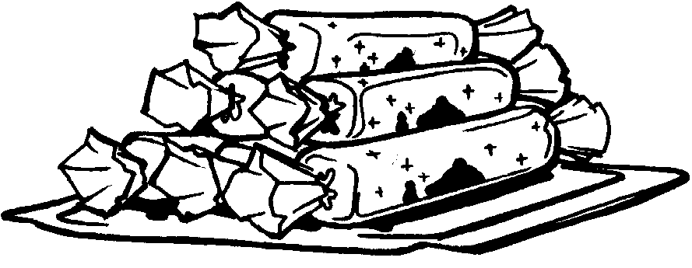
Задание № 1
Друзья! Нравится ли вам, когда вас угощают конфетами?
Сейчас вам будут розданы необыкновенные конфеты.
На разносах приносят большие, красиво оформленные конфеты.
Ваша задача: Развернуть конфету, взять содержимое и выполнить предложенное задание.
(Задание в конфете)
1. Дать название группе с учетом рождественских событий, подготовить четверостишье и куплет песни с этим названием.
- Подсчитать количество участников в группе.
Ответственный обговаривает с группой полученное задание и выполняет его.
Затем по порядку идет представление групп.
Например:
Ответственный: Наша группа называется (говорят все вместе) - «Вифлеем». Затем кто-то из группы рассказывает подготовленный стих. Все вместе поют песню. Каждая группа за выполненное задание получает звездочки, которые жюри кладёт в шкатулки.
Задание № 2
Из каждой группы вперед выходят по две девочки. Написать на предложенных листочках 4 мужских библейских имени начинающихся с букв:
1группа на букву - В
2 - " - - Н
3 - " - - Л
Девочки читают имена, а жюри определяет количество звездочек.
Затем из каждой группы вперед выходят по двое мальчиков и на предложенных листочках должны написать 4 женских библейских имени, начинающихся с букв:
1группа на букву - М
2 - " - - Р
3 - " - - Д
63
Мальчики читают имена, а жюри определяет количество звездочек.
Пение

Задание № 3
«Кто сказал?»
Каждая группа получает карточки с цитатами из Библии. 1 группа читает свою фразу 2 группе, вторая группа читает свою фразу третьей группе, а третья группа читает свою фразу первой группе.
За правильный и быстрый ответ группы получает по две звездочки.
Задание № 4
Ведущий показывается каждой группе отдельно картинку с изображением того, что сотворил Бог. Задача детей: определить, в какой день это было сотворено. (Можно пользоваться картинками из цветных календарей)
Пение
Задание № 5
Каждая группа получает свиток, на котором написано задание. Написать ответы, чтобы они начинались с указанных букв. Приложение № 2
За правильные ответы из Библии – 2 звездочки
За правильные ответы не из Библии – 1 звездочка

 | "А" | "М" | "И"
- Стих из
Библии
2. Название
песни
- Библейское имя:
Женское
Мужское
4. Город
5. Растение
6. Животное
7. Водоем
Жюри проверяет правильность выполнения этого задания и определяет количество звездочек каждой группе.
Затем жюри отдает шкатулки со звездочками ответственным за группу и они вместе с группой считают, сколько они получили звездочек. После подсчета каждый ответственный объявляет количество звездочек, всем становится известно, кто занял первое место.
Вручение призов.
Играет рождественская музыка, в это время жюри раздают ответственным большие подарочные кульки с призами в соответствии с занятыми местами. Ответственные за группу раздают содержимое участникам игры.
Пение
Постановка
Играет рождественская мелодия.
Автор: Около двух тысяч лет назад в далёкой Палестине, в Галилейской области, в городе Назарете жила благочестивая девушка, звали её Мария.
64
Библия не рассказывает нам об её интересах, о том, чем она занималась, что она любила, была ли она красивой, но мы узнаем о том, что у неё было сердце, любящее Бога, и во всем она старалась повиноваться Ему.
65
Мария ничем не отличалась от других девушек - израильтянок, жизнь её протекала, как и у всех. В юные годы она была обручена с Иосифом, а это означало, что в скором времени она должна стать его женой. Но в жизни этой девушки произошло событие, которое сделало её известной всему миру на все последующие века.
Об этом рассказывает нам древняя книга Библия.

Ев. Луки 1 глава 26,27,28; 30-38 стихи
Автор: В шестой же месяц был послан Ангел Гавриил от Бога в город Галилейский, называемый Назарет. К Деве, обрученной мужу, именем Иосифу, из дома Давидова; имя же Деве: Мария. Ангел, войдя к ней, сказал:
Ангел: Радуйся, Благодатная! Господь с тобою, благословенна ты между женами.
Не бойся, Мария, ибо ты обрела благодать у Бога. И вот… родишь Сына, и наречёшь Ему имя Иисус; Он будет велик и наречется Сыном Всевышнего; и даст Ему Господь Бог престол Давида, отца Его; И будет царствовать над домом Иакова вовеки, и Царству Его не будет конца.
Мария: Я раба Господня; да будет мне по Слову Твоему.
Автор: И отошел от нее Ангел.
Спустя некоторое время, Иосиф, узнав о Младенце, которого ждёт Мария, стал сомневаться: брать ли ему в жены Марию? Но когда он помыслил это, Ангел Господень явился ему во сне и сказал:
Ангел: Иосиф, сын Давидов! Не бойся принять Марию, жену твою; ибо родившееся в ней есть от Духа Святого;
Родит же Сына, и наречешь Ему Имя: Иисус; ибо Он спасет людей Своих от грехов их.
Автор: Встав от сна, Иосиф поступил так, как повелел Ему Ангел Господень, и принял жену свою.
В те дни вышло от кесаря Августа повеление сделать перепись по всей земле. И пошли все записываться, каждый в свой город. Пошел также и Иосиф из Галилеи, из города Назарета в Иудею, в город Давидов, называемый Вифлеем, потому что он был из дома и рода Давидова, записаться с Мариею, обрученной ему женою. Долгим и тяжелым был путь для Марии, ведь она ждала ребенка. И вот наконец-то Вифлеем. Уставшие, они искали место, где можно было отдохнуть. Но в гостинице свободных мест уже не было. Они нашли место для ночлега в хлеву в загоне для скота, конечно, это не место для рождения ребенка, но другого места не было.

Пение

Играет мелодия
Автор: Знала ли земля, что именно в эту ночь в мир пришел Спаситель?
Люди - знали ли они, что Бог в эту ночь подарил им Своего Единственного Сына! Жители Вифлеема мирно спали в своих домах в то время, как радовались небеса, воспевая славу Рожденному Младенцу Спасителю!
«Торжествуйте, небеса, ибо Господь сделал это. Восклицайте, глубины
земли; шумите от радости, горы, лес и все деревья в нём»
Исаия 44 глава 23 стих
Автор: В той стране были на поле пастухи, которые содержали ночную
стражу у стада своего. (Яркий свет и музыка) Вдруг предстал им Ангел Господень, и слава Господня осияла их; и убоялись страхом великим. И сказал им Ангел:
Ангел: Не бойтесь; я возвещаю вам великую радость, которая будет всем людям:
Ибо ныне родился вам в городе Давидовом Спаситель, Который есть Христос Господь;
И вот вам знак: вы найдете Младенца в пеленах, лежащего в яслях.
Пение хора: «Слава в вышних Богу, и на земле мир,
в человеках благоволение»
Автор: Когда Ангелы отошли от них на небо, пастухи сказали друг другу:
Пастух: Пойдем в Вифлеем и посмотрим, что там случилось, о чем возвестил нам Господь.
Автор: И, поспешивши, пришли, и нашли Марию, и Иосифа, и Младенца, лежащего в яслях. Увидевши же, рассказали о том, что было возвещено им о Младенце Сем. И все слышавшие дивились тому, что рассказывали им пастухи.
А Мария сохраняла все слова сии, слагая в сердце своём. И возвратились пастухи, славя и хваля Бога за все то, что слышали и видели, как им сказано было.
Автор: Во дни царя Ирода пришли в Иерусалим волхвы с востока и говорят:
Мудрецы: Где родившийся Царь Иудейский? Ибо мы видели звезду Его на
востоке и пришли поклониться Ему.
Автор: Услышав это, Ирод царь встревожился, и весь Иерусалим с ним. И, собрав всех первосвященников и книжников народных, спрашивал у них:
- Где должно родиться Христу?
Они же сказали ему: «В Вифлееме Иудейском, ибо так написано через пророка». Тогда Ирод, тайно призвав волхвов, выведал от них время появления звезды. И, послав их в Вифлеем, сказал:
Ирод: Пойдите, тщательно разведайте о Младенце и, когда найдете,
известите меня, чтобы и мне пойти поклониться Ему.
Автор: Они, выслушавши царя, пошли. И вот, звезда, которую они видели на востоке, шла перед ними и, наконец, остановилась над местом, где был Младенец. Увидев Младенца с Мариею, Матерью Его, падши, поклонились Ему; и, открывши сокровища свои, принесли Ему дары: золото, ладан и смирну.
И, получивши во сне откровение не возвращаться к Ироду, иным путем отошли в страну свою.
Царь Ирод так и не узнал, в каком месте был рождён Истинный Царь людей.
Дорогой друг! Если ты принял Христа, тогда ты можешь радоваться рождению Спасителя. У тебя есть надежда иметь жизнь вечную и быть с Небесным Отцом. Благодари Его за это. Но посмотри, может кто-то не имеет этой радости, потому что не знает, что и для Него пришел Спаситель. Тогда ты расскажи ему эту чудную историю о рождении Христа.
Возможно, среди нас есть и те, кто не может назвать Христа своим Спасителем. Друг, если таким человеком являешься ты, тогда тебе нужно попросить Иисуса, чтобы Он простил твои грехи и вошел в твоё сердце. Тогда Иисус станет твоим Добрым Пастырем и поведет в прекрасное небо, чтобы жить и радоваться вечно с Ним.

Молитва
Пение

Подарки
Оценочная система.
Условия оценки описаны в 25-м уроке – раскрашивание звёздочек. Детям предложить самим оценить свои знания и раскрасить звёздочки.
оценка
- Выучить золотой стих. От Матфея 1 глава 21 стих
- Читать: От Луки 2 глава
3. Заполнить рабочий лист тетради

Заключительная молитва
- На этом наш урок закончен, с Господом!
66

